**Homilie – Vesperviering op het feest van de Heilige Familie – jaar B 27.12.2020** *Genesis 15, 1-6; 21, 1-3 / Hebreeën 11, 8.11-12.17-19 / Lucas 2, 22-40*

Jezus, Maria en Jozef blijven niet lang bij de pakjes onder de kerstboom zitten. Van de stal in Bethlehem klimt de Heilige Familie op naar de tempel van Jeruzalem. Ze werden gedreven door de Wet van Mozes. Die bepaalt dat veertig dagen na de geboorte van een zoon een offer moet worden opgedragen in de tempel om de moeder weer rein te maken (Lev. 12, 2-8). En bovendien moet elk eerste kind aan de Heer toegewijd worden (Ex. 13, 1-2).

In de tempel ontmoet het jonge gezin de wetsgetrouwe Simeon en de profetes Hanna. De Wet en de Profeten zijn herkenbaar in de gestalte van een man en een vrouw. Later, bij de gedaanteverandering van Jezus op de berg zullen Wet en Profeten ook present zijn, maar dan door Mozes en Elia. Hier, in de tempel, gaat het om twee oude mensen. Simeon wordt afgeschilderd als een vroom man. Hij is trouw en rechtvaardig. Een gedreven man vol van heilige Geest. Diezelfde Geest stuurt hem naar de tempel op het moment dat de Heilige Familie daar aankomt. Diezelfde Geest had aan Simeon voorspeld dat hij niet zou sterven voordat hij de beloofde Messias gezien zou hebben. Simeon lijkt wel wat op Mozes.

Hanna was al in de tempel. Sterker nog, zij is er altijd. Sinds de dood van haar man heeft ze er haar tenten opgeslagen. Ze telde zeven maal twaalf lentes, ze was 84 jaar. Ze vult haar tijd met vasten en gebed. En een klein, maar niet onbelangrijk detail: Hanna draagt dezelfde naam als de moeder van de profeet Samuel die bij de joodse rabbijnen doorgaat als een profetes.

Beiden leven in dé verwachting die vele rechtgelovige joden koesteren; Simeon verwacht *‘de vertroosting van Israël’* en Hanna *‘de bevrijding van Jeruzalem’*. De ontmoeting met het Kind in de tempel van Jeruzalem is het snijpunt van hun verwachtingen. Simeon neemt het Kind in zijn armen. Hij voelt zich ‘vertroost’ en dankt God dat hij het Heil of de redding heeft mogen zien die God bereid heeft voor *alle* volken. Het Kind is een licht voor iedereen.

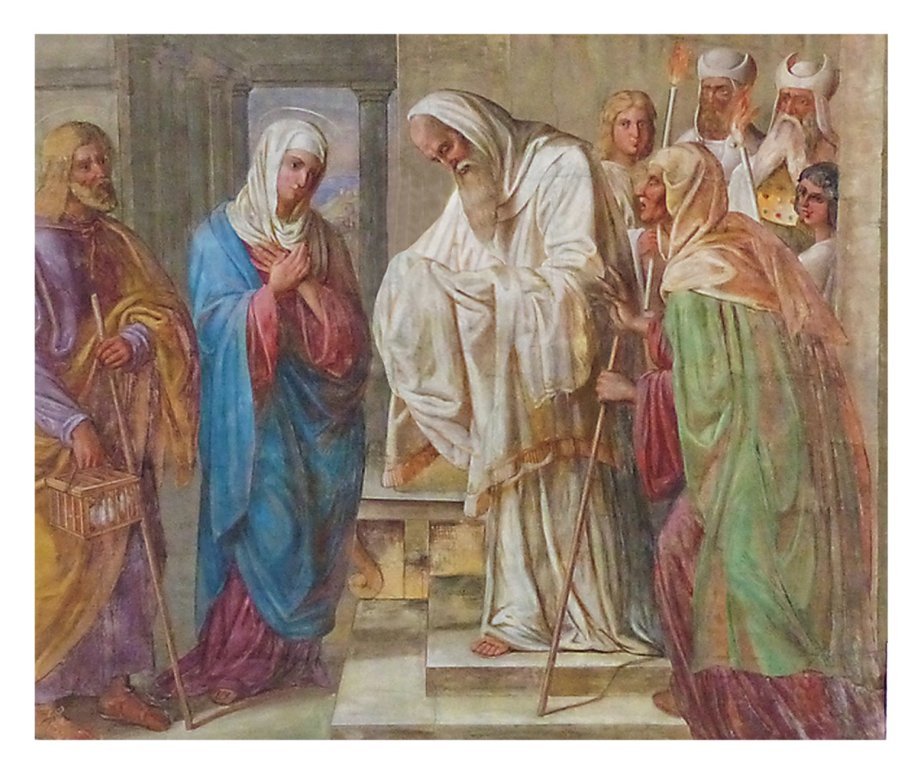En plots richt Simeon zich tot Maria. Wat hij haar voorhoudt had zij niet verwacht. Het Kind, haar kind, is ook val of opstanding voor velen in Israël. Haar Kind zal een omstreden teken zijn en haar moederhart zal met een zwaard doorboord worden. Dat is een serieuze dissonante noot die nagalmt in de tempel.

Hanna heeft geen woorden voor de verbaasde ouders. Terwijl Simeon nog aan het spreken is, komt ze naderbij. Ook zij dankt God en begint te vertellen over Jezus tegen alle andere mensen in de tempel, die net als zij hopen op bevrijding. Wat ze precies zegt, komen we niet te weten. Dat heeft Lucas ons niet nagelaten. Maar mogelijk heeft de ontmoeting met het Kind haar bevrijd van een zware last.

Wat zijn onze verwachtingen? Voor Simeon en Hanna is Jezus als de Messias, de Gezalfde, dé ontdekking van hun leven. Ze hebben er een leven lang op gewacht. In de ontmoeting met het Kind zingen ze de lof van God. Als wij binnenkort, na Driekoningen, de kerstboom afbreken en de kerststal weer opbergen, wordt het dan stilaan geen tijd om ook op te klimmen naar Jeruzalem? In welke mate drijft de Geest, dezelfde van toen, ook ons naar de tempel om God te danken?

Ondertussen heeft de Heilige Familie alweer een voorsprong. Nadat Jozef en Maria aan hun verplichtingen voldaan hebben, zijn ze teruggekeerd naar huis, naar hun stad Nazareth in Galilea. Wij zouden dus best niet talmen met ons tempelbezoek, om God te danken! In afwachting groeit het Kind als kool. Jezus wordt sterk en wijs en de genade van God rust op Hem.

*Jan Verheyen – Lier.*

*Feest Heilige Familie – jaar B – Vesperviering – 27.12.2020*

*(Inspiratie: o.a. Luc Devisscher, Ten gronde. Het abc van de evangelielezingen op zondag, Halewijn 2018)*